**DAFTAR PUSTAKA**

Ahadiyah, L dkk (2017) *Analisis Kemampuan Berpikir Kreatif Siswa Dalam Menyelesaikan Soal Open Ended Pokok Bahasan Keliling Dan Luas Lingkaran Kelas VIII SMP Negeri 17 Surakarta.* Skripsi thesis, Universitas Muhammadiyah Surakarta.

Aida, N (2016). “Pengembangan Perangkat Pembelajaran Biologi Berbasis Inkuiri Pada Materi Sistem Ekskresi Untuk Kelas XI SMA Negeri 10 Bulukumba “ Vol. 17 Nom 02. Oktober 2016.

Ajad Sudrajat, Ahmad, (2017). *“Pengembangan LKPD Tematik Berbasis Problem Based Learning Pada Suibtema Peninggalan-Peninggalan Kerajaan Islam Di Indonesia Untuk Kelas V”, Skripsi* (Lampung: FKIP Universitas Lampung, 2017), h. 20.

Albina, M., Safi’i, A., Gunawan, M. A., Wibowo, M. T., Sitepu, N. A. S., & Ardiyanti, R. (2022). *Model Pembelajaran Di Abad Ke 21.* *Warta Dharmawangsa*, *16*(4), 939–955. <https://doi.org/10.46576/wdw.v16i4.2446>

Alimuddin ,Z & Fitria , (2019). *Cara Mengajar Lebih Efektif Dengan Menggunakan PCK*. Kalimantan Selatan: HAFECS Press.

Amini , R, Setiawan , B., Fitria, Y., & Ningsih Y. (2019) . The Difference of Students Learning Outcomes Using The Project-Based Learning And Problem _ based Learning Model In Terms of Self_Efficacy . In Journal Of Physics : Conference Series. Https ://Doi.Org/10.1088/1742-6596/1387/1/012082

Andiyana, M. A, Maya, R & Hidayat, W (2018) Analisis Kemampuan Berpikir Kreatif Matematis Siswa SMP Pada Materi Bangun Ruang. IKIP Siliwangi. Jurnal Pembelajaran Matematika Inovatif. Vol.1 No.3 Mei 2018

Anggreni, Y. D., Festiyed, & Asrizal. (2019). Meta-Analisis Pengaruh Model Pembelajaran Project Based Learning terhadap Kemampuan Berpikir Kritis Peserta Didik SMA. Pilar of Physics Education, 12(4), 881–888.

Arisanti, D. A. K. (2022). Analisis Kurikulum Merdeka Dan Platform Merdeka Belajar Untuk Mewujudkan Pendidikan Yang Berkualitas. *Jurnal Penjaminan Mutu*, *8*(02), 243–250. <https://doi.org/10.25078/jpm.v8i02.1386>

Aristiadi, H., Putra, R.R. (2018). Pengaruh Penggunaan Lembar Kerja Peserta Didik (LKPD) Berbasis Proyek Terhadap Hasil belajar Peserta Didik Pada Konsep pemanasan global. Jurusan Pendidikan Biologi FKIP Universitas Siliwangi. Jurnal Bioedusiana

Arsyad, Azhar (2009). *Media Pembelajaran*. Jakarta : Raja Grafindo Persada

Asyafah , A. (2019) . Menimbang Model Pembelajaran (Kajian Teoretis-Kritis atas Model Pembelajaran dalam Pendidikan Islam).*TARBAWY : Indonesian Journal of Islamic Education*, *6*(1). 19-30

Astutik, Sri dkk (2017) “*Effectiveness Of Collaborative Students Worksheet To Improve Students Affective Scientific Collaborative And Science Process Skills”,Internal Journal Of Education And Research.* Vol. 5, No. 1 , h.15

Bell, S. (2010). Project-Based Learning for the 21st Century: Skills for the Future. The Clearing House: A Journal of Educational Strategies, Issues and Ideas, 83 (2), hlm. 39–43. Blumenfeld, P. C.,

Budiningsih, A. (2015). *Belajar dan Pembelajaran*. Jakarta : Rineka Cipta

Birgili, B (2015). *Creative and Critical Thinking Skills in Problem-based Learning Environments* . *Journal of Gifted Education and Creativity*

Constantinou, C. P., Tsivitanidou, O. E., & Rybska, E. (2018). *What Is Inquiry-Based Science Teaching and Learning?* 1–23. https://doi.org/10.1007/978-3-319-91406-0_1.

Cress, S.W.,& Holm, D.T. (2016*). Creative Endeavors: Inspiring Creativity In A Fist Grade Classroom. Early Childhood Education Journal*, 44(3), 235-243.

<https://doi.org/10.1007/S10643-015-0704-7>

Fannie , Rizky Dezricha & Rohati (2014). Pengembangan Lembar Kerja Siswa (LKS) Berbasis POE ( *Predict, Observe, Explain* ) Pada materi Program Linera Kelas XII SMA. Program Studi Pendidikan Matematika FKIP Universitas Jambi.Jurnal Sainmatika Vol 8 No 1 2014.

Fathurrahman ,M (2015), *Model – Model Pembelajaran Inovatif*. Jogjakarta : AR-Ruzz Media

Fitri A, Dian . (2014), "*Karakteristik Berpikir Kreatif Siswa Kelas VII SMP N l Kragan dalam Memecahkan dan Mengajukan Masalah Matematika Materi Perbandingan Ditinjau dari Gaya Kogniti*  *Jurnal JMEE,* Vol. 4, No. 2, (2014), h:3

Habok, A., & Nagy, J. (2016). In service teachers’ perceptions of project based learning. SpringerPlus, 5(83), 1-14.

Hamzah, A.(2019). “*Metode Penelitian dan Pengembangan ( Research & Development)”.* Malang : Literasi Nusantara

Handayani, Sa’dijah & Susanto (2018). Analisis Kemampuan Berpikir kreatif Matematis Siswa SMP Dalam menyelesaikan Soal Adopsi *PISA*. Jurnal Math Educator Nusantara (JMEN)

Handoko, H , (2017). "Pembentukan Keterampilan Berpikir Kreatif pada Pembelajaran Matematika Model SAVI Berbasis *Discovery* Strategy Materi Dimensi Tiga Kelas X, *Jurnal EduMa,* Vol. 6, No. 1, (2017), h.87

Hanafiah & Suhana (2014). ***Konsep Strategi Pembelajaran*.** Bandung; Refika Aditama.

Hidayat, P W & Widjayanti, Djamilah Bondan ( 2018). Analisis kemampuan berpikir Kreatif dan Minat Belajar Siswa dalam Mengerjakan Soal *Open Ended* dengan Pendekatan CTL. Program studi matematika, Program Pascasarjana Universitas Negeri Yoyakarta, Jurnal Pythagoras: Jurnal Pendidikan Matematika , 13(1) 2018, 63-75

Hosnan,M, (2014). *Pendekatan Saintifik dan Kontekstual dalam Pembelajaran abad 21* (Bogor: Ghalia Indonesia 2014) hlrn 331

Isjoni, (2013). *Cooperative Learning mengembangkan kemampuan belajar berkelompok.* Bandung : Alfabeta

Joyce, B., Weil, M., & Cathoun, E. (2020). *Models of Teaching*. edisi ke sembilan. Yogyakarta: Pustaka Belajar.

Jumaat, N. F., Tasir, Z., Halim, N. D. A., & Ashari, Z. M. (2017). Projectbased learning from constructivism point of view. *Advanced Science  
Letters*, *23*(8), 7904–7906. https://doi.org/10.1166/asl.2017.9605

Keputusan Kepala Badan Standar Kurikulum, dan Asesmen Pendidikan Nomor 033/H/HK/2022 tentang perubahan Kepala Standar Kurikulum dan Asesmen Nomor 008/H/HK/2022 tentang Capaian Pembelajaran Pada Pendidikan Anak Usia Dini, Jenjang Pendidikan Dasar dan Menengah

Khairi, W.(2013) *Implementasi Model Problem Based Learning Berbantuan Multimedia Untuk meningkatkan kemampuan Berpikir kreatif siswa Kelas VII SMP Negeri 4 Kudus Pada Materi Segitiga*, Semarang: UNNES,

Kokotsaki, D., Menzies, V., & Wiggins, A. (2016). Projcet Based Learning: A Review Of The Literature. *Improving Schools*, *19*(3), 267–277. Https://Doi.Org/Https://Doi.Org/10.1177%2f1365480216659733

Kristyowati, R .(2018). Lembar Kerja Peserta Didik ( LKPD) IPA Sekolah Dasar Berorientasi Lingkungan. Jakarta Universitas Negeri Jakarta

Kusadi, N. M. R. Sriartha, I Putu & Kertih, I wayan (2020). Model Pembelajaran Project Based Learning Terhadap ketrampilan Sosial dan Berpikir Kreatif. Program Studi PIPS Pascasarjana, Universitas Pendidikan Ganesha. Singaraja, Indonesia

Permendikbud Nomor 24 Tahun .(2016). Tentang Kompetensi Inti dan Kompetensi Dasar Kurikulum 2013 pada Pendidikan Dasar dan Menengah.

Leggett, N (2017). Early childhood creativity : Challenging educators in their role to intentionally develop creative thingking in children . *Early Chilhood Education Journal*, 45(6), 845-853, <https://doi.org/10.1007/S10643-016-0836-4>

Lestari, I., & Ilhami, A. (2022). Penerapan Model Project Based Learning Untuk Meningkatkan Keterampilan Berpikir Kreatif Siswa Smp: Systematic Review. *LENSA (Lentera Sains): Jurnal Pendidikan IPA*, *12*(2), 135–144. <https://doi.org/10.24929/lensa.v12i2>

Liliawati, W, (2014). "Pembekalan Keterampilan Berpikir Kreatif Siswa SMA Melalui Pembelajaran Fisika Berbasis Masalah", *Jurnal Penga}aran MIPA,* Vol. 16, No. 2, (2011 ), h. 94

Mahfud, (2007). "Berpikir dalam Belajar; Membentuk Karakter Kreatif Peserta Didik", Jurnal Al• *Tarbawi Al-Haditsah,* Vol. l, No. 1, (2007), h..9

Majid, A (2017) . *Perencanaan Pembelajaran: Mengembangkan Standar Kompetensi Guru.* Remaja Rosdakarya

Megahati, dkk ( 2018). Effectiveness of student worksheet based on mastery learningin genetics subject, International Seminar Of Matematics, Science and Computer Science Education. Sumatra Barat: STKIP PGRI 2018.

Misbah Dkk (2018). The Development Of Student Worksheet By Using Guided Inquiry Learning Model To Train Student”s Scientific Attitude, UNNES Science Educational Journal, Universitas Negeri Semarang : Faculty of Teacher Training and Educatio. <http://journal.unnes.ac.id/sju/index.php/usej>

Momon S. (2016). *Mengembangkan Keterampilan Berpikir Kreatif,* (Jakarta: PT Raja Grafindo Persada, 2016), h.37

Mukti F. dkk (2018). Pengembangan Lembar Kerja Peserta Didik (LKPD) Pembelajaran Fisika untuk meningkatkan Kemampuan Berpikir kreatif Siswa SMA Saint Carolus Kota Bengkulu. Program Studi S1 Pendidikan Fisika FKIP UNB.

Mulyatiningsih, E. (2013). *Metode Penelitian Terapan Bidang Pendidikan*. Bandung: Alfabeta.

Murni, A. W., & Yasin, F. N. (2021). Pengembangan Lembar Kerja Peserta Didik (LKPD) Berbasis Proyek pada Materi Siklus Air Kelas V Sekolah Dasar. *Jurnal Basicedu*, *5*(6), 6196–6210. <https://doi.org/10.31004/basicedu.v5i6.1696>

Musfiqi & Jaelani ( 2014) Pengembangan Bahan Ajar Matematika Yang Berorientasi Pada Karakter dan *Higher Order Thinking Skill (HOTS).* Pythagoras: Jurnal Pendidikan Matematika Vol. 9 Nomor 1 , juni 2014 (45-49

Ngalimun, (2018). *Strategi dan Model Pembelajaran,* (Yogyakarta: PT. Aswaja Pressindo, hlm.191

Noprinda, C.T & Soleh, M.S (2019). Pengembangan Lembar Kerja Peserta Didik ( LKPD) Berbasis Higher Order Thingking Skill (HOTS)

Puri D ,. & Miralis (2015). Pengembangan Lembar Kerja Peserta Didik Berbasis Mind Mapping Pada Materi Laju Reaksi Untuk Melatihkan Berfikir Kreatif Peserta Didik kelas XI SMA Unesa Journal Of Chemikal Education 4. 341

Rachmawati, dkk., (2010). *Strategi Pengembangan Kreativitas pada Anak Usia Taman Kanak• Kanak*,(Jakarta: Kencana, 2010),

Rahayu, Y.S. dkk*,* 2018. *“Development Of Biology Student Worksheets To Facilitate Science Process Skills”, Journal Materials Science And Engineering*. Vol. 296, No. 01 (2018), h.03

Rizwan, S & Mokhsein (2017). *Creativity in Preschool Assement. Faculty of Education and Human Development. Sultan Idris Education University, Malaysia. Internasional Journal of Academic Reseach in Business and Sosial Sci.*

Rocard, M., Cesrmley, P., Jorde, D., Lenzen, D., Walberg-Herniksson, H., & Hemmo, V. (2007). Science education

NOW: A Renewed Pedagogy for the Future of Europe. Brussels, Belgium: Office for Official Publications of the

European Communities. Retrieved January 15, 2012, from EU: http://ec.europa.eu/research/science-

society/document_library/pdf_06/report-rocard-on-science-education_en.pdf

Rocard et,al (2007). Sience educstion NOW : A Renewed pedagogy for the future Europe. Brussels, Belgium : Office for Official publication of the europen communities.

Safaria, S.A & Sangila, M.S. (2018), Kemampuan Berpikir Kreatif Matematis Siswa SMP Negeri 9 Kendari Pada Materi bangun datar. Fakultas Tarbiyah dan Ilmu Keguruan, IAIN Kendari. Jurnal Al-Ta’dib Vol.11 No.2 Juli – Desember 2018

Safrina, Dewi (2019) Keterampilan Dan Kemampuan Berpikir Kreatif Siswa Dengan Menggunakan Model Project Based Learning (PjBL) Pada Materi Sistem Ekskresi Di MTsN 3 Bireuen. Skripsi thesis, UIN Ar-Raniry.

Sani. (2017). *Pembela}aran Saintifik untuk Implementasi Kurikulum 2013*, (Jakarta: Bumi Aksara, 2017), Hlm.172

Sari, L., Taufina, T., & Fachruddin, F. (2020). Pengembangan Lembar Kerja Peserta Didik (LKPD) dengan Menggunakan Model PJBL di Sekolah Dasar. *Jurnal Basicedu*, *4*(4), 813–820. <https://doi.org/10.31004/basicedu.v4i4.434>

Sari, I. M. , Sumiati, E. & Siahaan, P. (2013). Analisis Kemampuan Berpikir Kreatif SMP Dalam Pembelajaran Pendidikan Teknologi Dasar. Jurusan Pendidikan Fisika FPMIPA. Universitas Pendidikan Indonesia

Setyowati, Dkk (2018). Pengembangan Lembar Kerja Peserta didik dengan menggunakan model pembelajaran berbasis poyek Dalam mata Pelajaran IPS Bagi siswa kelas IV Sekolah dasar. Jurnal Review Pendidikan Dasar : Jurnal Kajian Pendidkan dan Hasil Penelitian . 4 (2)715-725. <Https://Doi.Org/10267> /Jrpd V 4n2 P 715-725

Shoimin, Aris, (2017). *68 Model Pembelajaran Inovatif dalam kurikulum Merdeka.* Yogyakarta Ar-Ruzz Media

Siswa, K. B. (2021). *IRSYADUNA: Jurnal Studi Kemahasiswaan Vol. 1, No. 1, April 2021 P-ISSN : - ; E-ISSN : - https://jurnal.stituwjombang.ac.id/index.php/irsyaduna*. *1*(1), 1–13

Shofia, E. A. L., Hobri, & Murtikusuma, R. P. (2018). Analisis kemampuan berpikir kreatif siswa pada materi aritmatika sosial berbasis jumping task ditinjau dari gaya kognitif field dependent dan field independent. Jurnal Matematika dan Pendidikan Matematika, 9(3), 171-182. <https://doi.org/10.30659/kontinu.3.1.37-50>.

Sugiyono (2016), *Metode Penelitian Kuantitatif, Kualitatif*, *danR&D*, (Bandung: Alvabeta, 2016), h. 172-173

Suharsimi Arikunto,(2002) *Prosedur Penelitian*, (Jakarta: Rineka Cipta, 2002 ), h. 193

Supardi, (2015). "Peran Berpikir Kreatif dalam Proses Pembelajaran Matematika", *Jurnal Formatif,* Vol. 2, No. 3, (2015), h. 254

Tasci, B.G (2015). *Project Based Learning From Elementary School To College*, Tool : Architecture *Procedia – Social And Behavioral Sciences*, 186 (may), 770 – 775. <Https://Doi.Org/10.1016/J.Sbspro.2015.04.130>

Tayeb, T (2017). Analisis dan manfaat model Pembelajaran. Alaudina Vo.4. No,2.48

The George Lucas Educational Foundation.(2018). Instructional Module Project Based Learning.Diambil pada tanggal 5 Agustus 2018 dari http://www.edutopia.org/modules/PJBL/whatPjBL.php

Thomas, J. W. (2000). A review of research on project-based learning. San Rafael, CA: Autodesk Foundation.

Trianto (2011). *Model Pembelajaran Terpadu Konsep Strategi dan Implementasinya Dalam Kurikulum Tingkat Satuan Pendidikan*. Jakarta : Bumi Aksara

Uno, H.B. (2010). *Model Pembelajaran: Menciptakan Proses Belajar Mengajar Yang Kreatif Dan Efektif.* Bumi Aksara

Wahidmurni (2018) Pengembangan Penilaian Untuk mengukur kemampuan berpikir tingkat tinggi (2018) disajikan dalam Workshop Pengembangan Penilaian Kurikulum 13 Bagi guru – guru madrasah Aliyah Negeri batu. Universitas Islam Negeri Maulana Malik Ibrahim Malang

Warsono dan Heriyanto, 2013 *Pembelajaran aktif: Teori dan asesmen*, (Bandung: PT**.** Remaja Rosda Karya, 2013), hlrn. 157

Wena, M. (2015). *Strategi Pembelajaran Inovatif Kontemporer* ; suatu Tinjauan Konseptula Operasional . Jakarta , Bumi Aksara

Wicasari, B., & Ernaningsih, Z. (2016). Analisis Kemampuan Berpikir Siswa dalam Menyelesaikan Permasalahan Matematika yang Berorientasi pada HOTS. Prosiding Seminar Nasional Reforming Pedagogy, 249–254.

Yuliani, H, dkk., (2017)."Keterampilan Berpikir Kreatif pada Siswa Sekolah Menengah di Palangka Raya Menggunakan Pendekatan Saintifik", *Jurnal Pendidikan Fisika dan Keilmuan,* Vol. 3, No.l, (2017), h.:51

Yusup, P.W. (2010). *Komunikasi Intruksional*. Jakarta : Bumi aksara

**LAMPIRAN – LAMPIRAN**

**DAFTAR LAMPIRAN**

|  |  |  |
| --- | --- | --- |
| **Lampiran** |  | **Halaman** |
| Lampiran 1 | Angket Analisis Kebutuhan Siswa ……………….. |  |
| Lampiran 2 | Persentase Hasil angket Angket Analisis Kebutuhan Siswa ………………………………………………. |  |
| Lampiran 3 | Lembar Kerja Peserta Didik ……………………… |  |
| Lampiran 4 | Lembar Validasi ahli materi ………………………. |  |
| Lampiran 5 | Lembar Validasi ahli desain ………………………. |  |
| Lampiran 6 | Lembar Validasi ahli IPA ………………………. |  |
| Lampiran 7 | Lembar Angket Respon Guru ……………………… |  |
| Lampiran 8 | Persentase Hasil Angket Respon Guru …………… |  |
| Lampiran 9 | Lembar Angket Respon Siswa ……………………… |  |
| Lampiran 10 | Persentase Hasil Angket Respon Siswa …………… |  |
| Lampiran 10 | Soal Pretes ………………………………………… |  |
| Lampiran 11 | Jawaban Hasil Pretes ………………………………. |  |
| Lampiran 12 | Persentase Hasil Pretes …………………………….. |  |
| Lampiran 13 | Soal Postes …………………………………………. |  |
| Lampiran 14 | Jawaban Hasil Postes ……………………………… |  |
| Lampiran 15 | Persentase Hasil Postes ……………………………. |  |
| Lampiran 16 | Persentase Hasil Ketrampilan Berfikir kreatif…… |  |
| Lampiran 17 | Surat Ijin Penelitian ……………………………….. |  |
| Lampiran 18 | Dokumentasi Foto Kegiatan Peneltian ……………. |  |

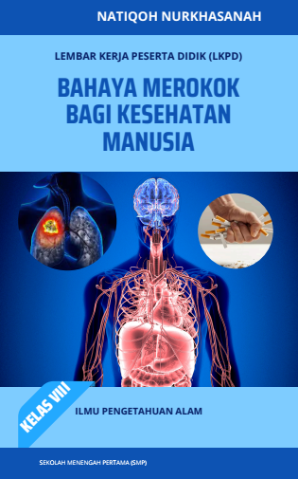

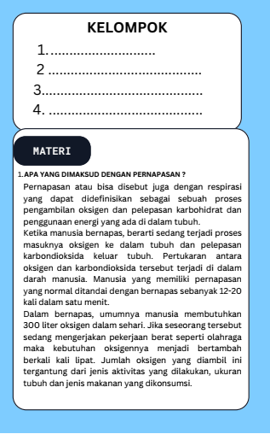

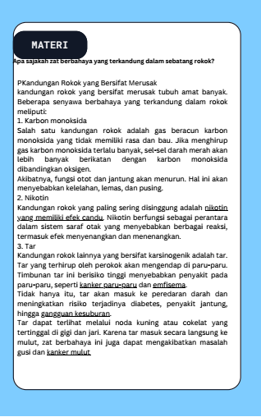

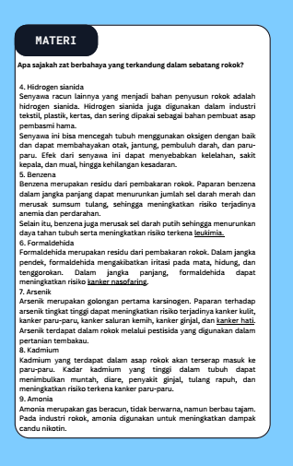

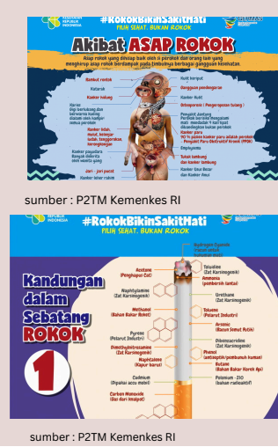

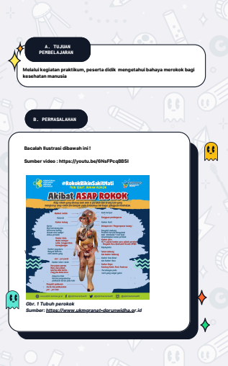

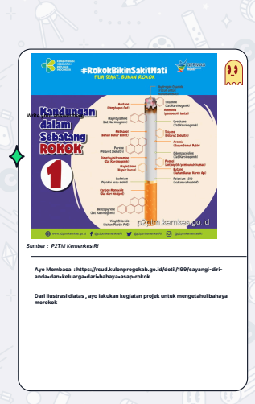

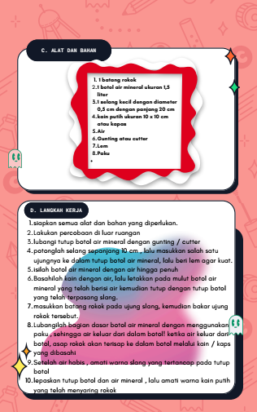

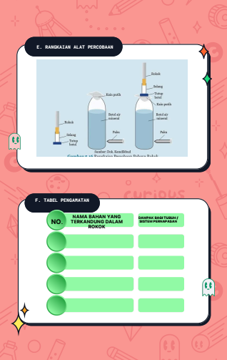

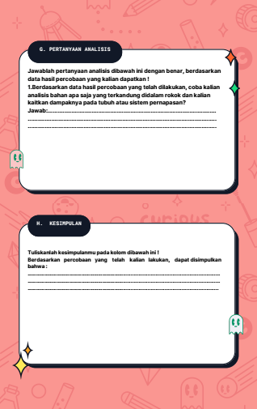

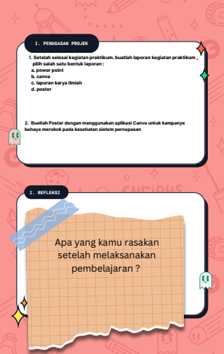



**PRE TEST**

SMP : …………………………………….

NAMA : ……………………………………

KELAS : ……………………………………

No. : ……………………………………

1. Apa yang dimaksud dengan system pernapasan ?
2. Apa sajakah zat berbahaya yang terkandung dalam sebatang rokok?
3. **Apa yang terjadi jika tubuh terpapar karbon monoksida?**
4. Bagaimana cara menghindari pengaruh merokok ?
5. Apa yang terjadi pada kapas yang sudah dilewati pada percobaan ?

**POST TEST**

SMP : …………………………………….

NAMA : ……………………………………

KELAS : ……………………………………

No. : ……………………………………

1. Apa yang dimaksud dengan system pernapasan ?
2. Apa sajakah zat berbahaya yang terkandung dalam sebatang rokok?
3. **Apa yang terjadi jika tubuh terpapar karbon monoksida?**
4. Bagaimana cara menghindari pengaruh merokok ?
5. Apa yang terjadi pada kapas yang sudah dilewati pada percobaan ?

# Lampiran 01. Kisi-kisi Instrumen Validasi Ahli Materi

**KISI-KISI INSTRUMEN VALIDASI AHLI MATERI “****PENGEMBANGAN LEMBAR KERJA PESERTA DIDIK (LKPD) BERBASIS MODEL *PROJECT BASED LEARNING* DALAM PENINGKATAN KEMAMPUAN BERPIKIR KREATIF PADA PEMBELAJARAN IPA KELAS VIII SMP NEGERI 1 PANGKAH KABUPATEN TEGAL** **”**

**OLEH AHLI MATERI**

|  |  |  |  |
| --- | --- | --- | --- |
| No | **Aspek Penilaian** | **Indikator** | **Jumlah Butir** |
| 1 | Pembelajaran | Relevansi Materi dengan TP | 1 |
| Materi yang disajikan sistematis | 1 |
| Ketepatan struktur Kalimat dan Bahasa yang mudah dipahami | 1 |
| 2 | Isi Materi | Materi sesuai dengan yang dirumuskan | 1 |
| Materi sesuai dengan tingkat kemampuan siswa | 1 |
| Kejelasan urain materi Sistem Pernapasan | 1 |
| Cakupan materi berkaitan dengan sub tema yang dibahas | 1 |
| Materi jelas dan spesifik | 1 |
| Contoh yang diberikan sesuai dengan materi | 1 |
| Jumlah | | | 9 |

(dimodifikasi dari Riska, 2019)

# Lampiran 02. Instrumen Validasi Ahli Materi

**INSTRUMEN VALIDASI AHLI MATERI**

“**PENGEMBANGAN LEMBAR KERJA PESERTA DIDIK (LKPD) BERBASIS MODEL *PROJECT BASED LEARNING* DALAM PENINGKATAN KEMAMPUAN BERPIKIR KREATIF PADA PEMBELAJARAN IPA KELAS VIII SMP NEGERI 1 PANGKAH KABUPATEN TEGAL”**

# ”

Pengisian angket ini dilakukan untuk mengumpulkan data dalam rangka penulisan Tesis untuk menyelesaikan studi Program Pascasarjana Universitas Pancasakti Tegal, dan bukan untuk kepentingan yang lain. Sehubungan hal tersebut di atas, mohon bantuan Bapak/Ibu untuk memberikan penilaian terhadap media pembelajaran terlampir. Jawaban Bapak/Ibu akan berpengaruh terhadap kelayakan media pembelajaran terlampir.

Judul : Lembar Kerja Peserta Didik (LKPD) berbasis Model Project Based Learning Dalam Peningkatan Kemampuan Berfikir Kreatif Pada Pembelajaran IPA Kelas VIII

Mata Pelajaran/ Materi : IPA /Sistem Pernapasan

Sasaran Pengembangan : Peserta Didik SMP

Pengembang : Natiqoh Nurkhasanah

Tujuan : Untuk mengetahui kelayakan Lembar Kerja Peserta Didik (LKPD) Berbasis Model *Project Based Learning* Dalam Peningkatan Kemampuan Berpikir Kreatif Pada Pembelajaran IPA Kelas VIII

Petunjuk Umum:

Angket ini dimaksudkan untuk menilai dan mengetahui kelayakan media pembelajaran Lembar Kerja Peserta Didik (LKPD) Berbasis Model *Project Based Learning* Dalam Peningkatan Kemampuan Berpikir Kreatif Pada Pembelajaran IPA Kelas VIII yang disesuaikan dengan Badan Standar Nasional rPendidikan (BSNP).

Petunjuk Pengisian Angket:

1. Mohon Bapak/Ibu membaca setiap pertanyaan/pertanyaan dengan teliti.
2. Mohon Bapak/Ibu memilih satu jawaban dengan memberi tanda ( √ ) pada kolom yang sesuai dengan pendapat Bapak/Ibu. *Ket: Dengan penilaian, 5 = Sangat layak, 4 = layak, 3 = cukup layak, 2 = tidak layak, 1 = sangat tidak l ayak.
3. Setelah memilih jawaban, jika ada komentar/saran untuk perbaikan tulislah pada kolom yang telah di sediakan.
4. Sebelumnya peneliti mengucapkan terimakasih atas bantuan yang Bapak/Ibu berikan

Nama Validator : .............................................................

Instansi : .............................................................

Tanggal Validasi : .............................................................

|  |  |  |  |  |  |  |
| --- | --- | --- | --- | --- | --- | --- |
| **No** | **Pernyataan** | **Penilaian** | | | | |
| **1** | **2** | **3** | **4** | **5** |
| 1 | Relevansi Materi dengan TP |  |  |  |  |  |
| 2 | Materi yang disajikan sistematis |  |  |  |  |  |
| 3 | Ketepatan struktur kalimat dan bahasa  yang mudah dipahami |  |  |  |  |  |
| 4 | Materi sesuai dengan yang dirumuskan |  |  |  |  |  |
| 5 | Materi sesuai dengan tingkat kemampuan siswa |  |  |  |  |  |
| 6 | Kejelasan uraian materi Sistem Pernapasan |  |  |  |  |  |
| 7 | Cakupan materi yang berkaitan dengan  sub tema yang dibahas |  |  |  |  |  |
| 8 | Materi jelas dan spesifik |  |  |  |  |  |
| 9 | Contoh yang diberikan sesuai dengan  materi |  |  |  |  |  |

# KESIMPULAN

Menurut saya berdasarkan angkat penilaian materi diatas dinyatakan:

|  |  |
| --- | --- |
|  | Layak digunakan tanpa revisi |
|  | Layak digunakan setelah dilakukan perbaikan |
|  | Belum layak |

Komentar/ Saran Perbaikan:

...............................................................................................................................

...............................................................................................................................

...............................................................................................................................

...............................................................................................................................

...............................................................................................................................

...............................................................................................................................

…………, ……………… 2024

Ahli,

# Lampiran 03. Kisi-kisi Instrumen Validasi Ahli Desain

**KISI-KISI INSTRUMEN VALIDASI AHLI DESAIN** “**PENGEMBANGAN LEMBAR KERJA PESERTA DIDIK (LKPD) BERBASIS MODEL *PROJECT BASED LEARNING* DALAM PENINGKATAN KEMAMPUAN BERPIKIR KREATIF PADA PEMBELAJARAN IPA KELAS VIII SMP NEGERI 1 PANGKAH KABUPATEN TEGAL”**

**OLEH AHLI DESAIN**

|  |  |  |  |
| --- | --- | --- | --- |
| **No** | **Aspek Penilaian** | **Indikator** | **Jumlah Butir** |
| 1 | Tampilan | Teks dapat terbaca dengan baik | 1 |
| Ukuran teks dan jenis huruf | 1 |
| Kejelasan uraian materi | 1 |
| Kejelasan pentunjuk | 1 |
| Kejelasan Background | 1 |
| Kejelasan warna dan gambar | 1 |
| 2 | Aksesibilitas | Kemampuan media untuk memfasilitasi siswa dalam belajar | 1 |
| Kemampuan media untuk memfasilitasi guru | 1 |
| Kemudahan dalam mengakses media | 1 |
| Gambar yang digunakan sesuai dengan materi | 1 |
|  | Jumlah | | 10 |

(dimodifikasi dari Riska, 2019)

# Lampiran 04. Instrumen Validasi Ahli Desain

**INSTRUMEN VALIDASI AHLI MEDIA**

“**PENGEMBANGAN LEMBAR KERJA PESERTA DIDIK (LKPD) BERBASIS MODEL *PROJECT BASED LEARNING* DALAM PENINGKATAN KEMAMPUAN BERPIKIR KREATIF PADA PEMBELAJARAN IPA KELAS VIII SMP NEGERI 1 PANGKAH KABUPATEN TEGAL”**

# Pengisian angket ini dilakukan untuk mengumpulkan data dalam rangka penulisan Tesis untuk menyelesaikan studi Program Pascasarjana Universitas Pancasakti Tegal , dan bukan untuk kepentingan yang lain. Sehubungan hal tersebut di atas, mohon bantuan Bapak/Ibu untuk memberikan penilaian terhadap media pembelajaran terlampir. Jawaban Bapak/Ibu akan berpengaruh terhadap kelayakan media pembelajaran terlampir.

Judul : Lembar Kerja Peserta Didik (LKPD) berbasis Model Project Based Learning Dalam Peningkatan Kemampuan Berfikir Kreatif Pada Pembelajaran IPA Kelas VIII

Mata Pelajaran/ Materi : IPA /Sistem Pernapasan

Sasaran Pengembangan : Peserta Didik SMP

Pengembang : Natiqoh Nurkhasanah

Tujuan : Untuk mengetahui kelayakan Lembar Kerja Peserta Didik (LKPD) Berbasis Model *Project Based Learning* Dalam Peningkatan Kemampuan Berpikir Kreatif Pada Pembelajaran IPA Kelas VIII

Petunjuk Umum:

Angket ini dimaksudkan untuk menilai dan mengetahui kelayakan media pembelajaran Lembar Kerja Peserta Didik (LKPD) Berbasis Model *Project Based Learning* Dalam Peningkatan Kemampuan Berpikir Kreatif Pada Pembelajaran IPA Kelas VIII.

Petunjuk Pengisian Angket

1. Mohon Bapak/Ibu membaca setiap pertanyaan/pertanyaan dengan teliti.
2. Mohon Bapak/Ibu memilih satu jawaban dengan memberi tanda ( √ ) pada kolom yang sesuai dengan pendapat Bapak/Ibu. *Ket: Dengan penilaian, 5 = Sangat layak, 4 = layak, 3 = cukup layak, 2 = tidak layak, 1 = sangat tidak layak.
3. Setelah memilih jawaban, jika ada komentar/saran untuk perbaikan tulislah pada kolom yang telah di sediakan.
4. Sebelumnya peneliti mengucapkan terimakasih atas bantuan yang Bapak/Ibu berikan

Nama Validator : .............................................................

Instansi : .............................................................

Tanggal Validasi : .............................................................

|  |  |  |  |  |  |  |
| --- | --- | --- | --- | --- | --- | --- |
| **No** | **Pernyataan** | **Penilaian** | | | | |
| **1** | **2** | **3** | **4** | **5** |
| 1 | Teks dapat terbaca dengan  baik |  |  |  |  |  |
| 2 | Ukuran teks dan jenis huruf |  |  |  |  |  |
| 3 | Kejelasan uraian materi |  |  |  |  |  |
| 4 | Kejelasan petunjuk |  |  |  |  |  |
| 5 | Kejelasan cover dan  Background pada LKPD |  |  |  |  |  |
| 6 | Kejelasan warna dan gambar |  |  |  |  |  |
| 7 | Kemampuan media untuk  memfasilitasi siswa dalam belajar |  |  |  |  |  |
| 8 | Kemampuan media untuk  memfasilitasi guru |  |  |  |  |  |
| 9 | Gambar yang digunakan  sesuai dengan materi |  |  |  |  |  |
| 10 | Ketepatan fungsi media |  |  |  |  |  |

# KESIMPULAN

Menurut saya berdasarkan angkat penilaian msteri diatas dinyatakan:

|  |  |
| --- | --- |
|  | Layak digunakan tanpa revisi |
|  | Layak digunakan setelah dilakukan perbaikan |
|  | Belum layak |

Komentar/ Saran Perbaikan:

................................................................................................................................

................................................................................................................................

................................................................................................................................

................................................................................................................................

................................................................................................................................

................................................................................................................................

................................................................................................................................

................................................................................................................................

................................................................................................................................

…………, ……………… 2024

Ahli,

# Lampiran 07. Kisi-kisi Angket Respon Siswa

**KISI-KISI ANGKET RESPON SISWA TERHADAP LEMBAR KERJA PESERTA DIDIK (LKPD) BERBASIS MODEL *PROJECT BASED LEARNING* DALAM PENINGKATAN KEMAMPUAN BERPIKIR KREATIF PADA PEMBELAJARAN IPA KELAS VIII SMP NEGERI 1 PANGKAH KABUPATEN TEGAL**

|  |  |  |  |
| --- | --- | --- | --- |
| **No** | **Dimensi** | **Indikator** | **Jumlah Butir** |
| 1 | Ketertarikan | Tampilan LKPD berbasis Projek menarik. | 1 |
| LKPD berbasis Projek mudah untuk dijalankan. | 1 |
| LKPD berbasis Projek membuat saya lebih bersemangat dalam mempelajari materi Sistem Pernapasan. | 1 |
| Dengan menggunakan LKPD berbasis Projek, belajar materi Sistem Pernapasan menjadi tidak membosankan. | 1 |
|  |  | LKPD berbasis Projek ini mendukung saya untuk menguasai materi Sistem Pernapasan. | 1 |
| LKPD berbasisProjek ini memberi kesempatan untuk memahami pelajaran sesuai kecepatan belajar saya. | 1 |
| 2 | Materi | Penyampaian materi Sistem Pernapasan dalam LKPD berbasis Projek ini berkaitan dengan kehidupan sehari-hari. | 1 |
| Materi yang disajikan dalam LKPD berbasis Projek mudah saya pahami. | 1 |
| Dalam LKPD berbasis Projek ini berisikan ilustrasi yang memudahkan saya memahami materi Sistem Pernapasan. | 1 |
| LKPD berbasis Projek ini memuat tes evaluasi yang dapat menguji Projek saya. | 1 |
| 3 | Bahasa | Kalimat dan paragraf yang digunakan dalam LKPD berbasis Projek ini jelas dan mudah saya pahami. | 1 |
| Bahasa yang digunakan dalam LKPD berbasis Projek ini sederhana dn mudah saya mengerti. | 1 |
| Huruf yang digunakan sederhana dan mudah saya baca. | 1 |

Diadaptasi BSNP. 2008. Pengembangan Bahan Ajar*. Buletin BSNP* 1(2):19-23

# Lampiran 08. Angket Respon Siswa

**ANGKET RESPON SISWA**

# “PENGEMBANGAN LEMBAR KERJA PESERTA DIDIK (LKPD) BERBASIS MODEL *PROJECT BASED LEARNING* DALAM PENINGKATAN KEMAMPUAN BERPIKIR KREATIF PADA PEMBELAJARAN IPA KELAS VIII SMP NEGERI 1 PANGKAH KABUPATEN TEGAL”

Pengisian angket ini dilakukan untuk mengumpulkan data dalam rangka penulisan Tesis untuk menyelesaikan studi Program Pascasarjana Universitas Pancasakti Tegal, dan bukan untuk kepentingan yang lain. Sehubungan hal tersebut di atas, mohon bantuan Saudara/i untuk memberikan penilaian terhadap media pembelajaran terlampir. Jawaban Saudara/i akan berpengaruh terhadap kelayakan media pembelajaran terlampir.

Judul : Lembar Kerja Peserta Didik (LKPD) berbasis Model *Project Based Learning* Dalam Peningkatan Kemampuan Berfikir Kreatif Pada Pembelajaran IPA Kelas VIII

Mata Pelajaran/ Materi : IPA /Sistem Pernapasan

Sasaran Pengembangan : Peserta Didik SMP

Pengembang : Natiqoh Nurkhasanah

Tujuan : Untuk mengetahui kelayakan Lembar Kerja Peserta Didik (LKPD) Berbasis Model *Project Based Learning* Dalam Peningkatan Kemampuan Berpikir Kreatif Pada Pembelajaran IPA Kelas VIII

# Petunjuk Umum:

Angket ini dimaksudkan untuk menilai dan mengetahui kelayakan media pembelajaran Lembar Kerja Peserta Didik (LKPD) berbasis Model *Project Based Learning* Dalam Peningkatan Kemampuan Berfikir Kreatif Pada Pembelajaran IPA Kelas VIII.

# Petunjuk Pengisian Angket

* 1. Mohon Bapak/Ibu membaca setiap pertanyaan/pertanyaan dengan teliti.
  2. Mohon Bapak/Ibu memilih satu jawaban dengan memberi tanda (√) pada kolom yang sesuai dengan pendapat Bapak/Ibu. *Ket: Dengan penilaian, 5 = Sangat setuju, 4 = setuju, 3 = cukup setuju, 2 = tidak setuju, 1 = sangat tidak l setuju.
  3. Setelah memilih jawaban, jika ada komentar/saran untuk perbaikan tulislah pada kolom yang telah di sediakan.
  4. Sebelumnya peneliti mengucapkan terimakasih atas bantuan yang Saudara/i berikan.

# TABEL PERNYATAAN

|  |  |  |  |  |  |  |  |
| --- | --- | --- | --- | --- | --- | --- | --- |
| **No** | **Dimensi** | **Pernyataan** | **Penilaian** | | | | |
|  |  |  | **1** | **2** | **3** | **4** | **5** |
| 1 | Ketertarikan | Tampilan LKPD berbasis Projek menarik. |  |  |  |  |  |
| LKPD berbasis Projek mudah untuk dijalankan. |  |  |  |  |  |
| LKPD berbasis Projek membuat saya lebih bersemangat dalam mempelajari materi Sistem Pernapasan. |  |  |  |  |  |
| Dengan menggunakan LKPD berbasis Projek, belajar materi Sistem Pernapasan menjadi tidak membosankan. |  |  |  |  |  |
| LKPD berbasis Projek ini mendukung saya untuk menguasai materi Sistem Pernapasan. |  |  |  |  |  |
| LKPD berbasisProjek ini memberi kesempatan untuk memahami pelajaran sesuai kecepatan belajar saya. |  |  |  |  |  |
| 2 | Materi | Penyampaian materi Sistem Pernapasan dalam LKPD berbasis Projek ini berkaitan dengan kehidupan sehari-hari. |  |  |  |  |  |
| Materi yang disajikan dalam LKPD berbasis Projek mudah saya pahami. |  |  |  |  |  |
| Dalam LKPD berbasis Projek ini berisikan ilustrasi yang memudahkan saya memahami materi Sistem Pernapasan. |  |  |  |  |  |
| LKPD berbasis Projek ini memuat tes evaluasi yang dapat menguji Projek saya. |  |  |  |  |  |
| 3 | Bahasa | Kalimat dan paragraf yang digunakan dalam LKPD berbasis Projek ini jelas dan mudah saya pahami. |  |  |  |  |  |
|  |  | Bahasa yang digunakan dalam LKPD berbasis Projek ini sederhana dn mudah saya mengerti. |  |  |  |  |  |
|  |  | Huruf yang digunakan sederhana dan mudah saya baca. |  |  |  |  |  |

# Diadaptasi BSNP. 2008. Pengembangan Bahan Ajar*. Buletin BSNP* 1(2):19-23

# KESIMPULAN

Angket Penilaian LKPD diatas dinyatakan :

|  |  |
| --- | --- |
|  | Layak digunakan tanpa revisi |
|  | Layak digunakan setelah dilakukan perbaikan |
|  | Belum layak |

Komentar/ Saran Perbaikan:

..................................................................................................................................

..................................................................................................................................

..................................................................................................................................

..................................................................................................................................

..................................................................................................................................

..................................................................................................................................

..................................................................................................................................

..................................................................................................................................

..................................................................................................................................

…………, ………….……… 2024

Reviewer,

............................................

# Lampiran 09. Kisi-kisi Angket Respon Guru

**KISI-KISI ANGKET RESPON GURU**

# “PENGEMBANGAN LEMBAR KERJA PESERTA DIDIK (LKPD) BERBASIS MODEL *PROJECT BASED LEARNING* DALAM PENINGKATAN KEMAMPUAN BERPIKIR KREATIF PADA PEMBELAJARAN IPA KELAS VIII SMP NEGERI 1 PANGKAH KABUPATEN TEGAL”

|  |  |  |  |
| --- | --- | --- | --- |
| **No** | **Dimensi** | **Indikator** | **Jumlah Butir** |
| 1 | Ketertarikan | Tampilan LKPD berbasis Projek menarik. | 1 |
| LKPD berbasis Projek mudah untuk dijalankan. | 1 |
| LKPD berbasis Projek membuat siswa lebih bersemangat dalam mempelajari materi Sistem Pernapasan. | 1 |
| Dengan menggunakan LKPD berbasis Projek, pembelajaran materi Sistem Pernapasan menjadi tidak membosankan. | 1 |
| LKPD berbasis Projek ini mendukungan siswa untuk menguasai materi Sistem Pernapasan. | 1 |
| LKPD berbasis Projek ini memberi kesempatan untuk memahami materi Sistem Pernapasan sesuai kecepatan belajar siswa. | 1 |
| 2 | Materi | Penyampaian materi Sistem Pernapasan dalam LKPD berbasis Projek ini berkaitan dengan kehidupan sehari-hari. | 1 |
| Materi yang disajikan dalam LKPD berbasis Projek ini mudah dipahami. | 1 |
| Dalam LKPD berbasis Projek ini berisikan ilustrasi yang memudahkan siswa memahami materi Sistem Pernapasan. | 1 |
| LKPD berbasis Projek ini memuat tes evaluasi yang dapat menguji Projek siswa. | 1 |
| 3 | Bahasa | Kalimat dan paragraf yang digunakan dalam LKPD berbasis keterampilan  pemecahan Projek ini jelas dan mudah dipahami. | 1 |
| Bahasa yang digunakan dalam LKPD berbasis Projek ini sederhana dan mudah dimengerti. | 1 |
| Huruf yang digunakan sederhana dan mudah dibaca. | 1 |

Diadaptasi BSNP. 2008. Pengembangan Bahan Ajar*. Buletin BSNP* 1(2):19-23

# Lampiran 10. Angket Respon Guru

**ANGKET RESPON GURU**

# “PENGEMBANGAN LEMBAR KERJA PESERTA DIDIK (LKPD) BERBASIS MODEL *PROJECT BASED LEARNING* DALAM PENINGKATAN KEMAMPUAN BERPIKIR KREATIF PADA PEMBELAJARAN IPA KELAS VIII SMP NEGERI 1 PANGKAH KABUPATEN TEGAL”

Pengisian angket ini dilakukan untuk mengumpulkan data dalam rangka penulisan Tesis untuk menyelesaikan studi Program Pascasarjana Universitas Pancasakti Tegal, dan bukan untuk kepentingan yang lain. Sehubungan hal tersebut di atas, mohon bantuan Saudara/i untuk memberikan penilaian terhadap media pembelajaran terlampir. Jawaban Saudara/i akan berpengaruh terhadap kelayakan media pembelajaran terlampir.

Judul : Lembar Kerja Peserta Didik (LKPD) berbasis Model Project Based Learning Dalam Peningkatan Kemampuan Berfikir Kreatif Pada Pembelajaran IPA Kelas VIII

Mata Pelajaran/ Materi : IPA /Sistem Pernapasan

Sasaran Pengembangan : Peserta Didik SMP

Pengembang : Natiqoh Nurkhasanah

Tujuan : Untuk mengetahui kelayakan Lembar Kerja Peserta Didik (LKPD) Berbasis Model *Project Based Learning* Dalam Peningkatan Kemampuan Berpikir Kreatif Pada Pembelajaran IPA Kelas VIII

# Petunjuk Umum:

Angket ini dimaksudkan untuk menilai dan mengetahui kelayakan media pembelajaran Lembar Kerja Peserta Didik (LKPD) berbasis Model Project Based Learning Dalam Peningkatan Kemampuan Berfikir Kreatif Pada Pembelajaran IPA Kelas VIII.

# Petunjuk Pengisian Angket

* 1. Mohon Bapak/Ibu membaca setiap pertanyaan/pertanyaan dengan teliti.
  2. Mohon Bapak/Ibu memilih satu jawaban dengan memberi tanda ( √ ) pada kolom yang sesuai dengan pendapat Bapak/Ibu. *Ket: Dengan penilaian, 5 = Sangat setuju, 4 = setuju, 3 = cukup setuju, 2 = tidak setuju, 1 = sangat tidak l setuju.
  3. Setelah memilih jawaban, jika ada komentar/saran untuk perbaikan tulislah pada kolom yang telah di sediakan.
  4. Sebelumnya peneliti mengucapkan terimakasih atas bantuan yang Bapak/Ibu berikan.

# TABEL PERNYATAAN

|  |  |  |  |  |  |  |  |
| --- | --- | --- | --- | --- | --- | --- | --- |
| **No** | **Dimensi** | **Pernyataan** | **Penilaian** | | | | |
|  |  |  | **1** | **2** | **3** | **4** | **5** |
| 1 | Ketertarikan | Tampilan LKPD berbasis Projek menarik. |  |  |  |  |  |
| LKPD berbasis Projek mudah untuk dijalankan. |  |  |  |  |  |
| LKPD berbasis Projek membuat saya lebih bersemangat dalam mempelajari materi Sistem Pernapasan. |  |  |  |  |  |
| Dengan menggunakan LKPD berbasis Projek, belajar materi Sistem Pernapasan menjadi tidak membosankan. |  |  |  |  |  |
| LKPD berbasis Projek ini mendukung saya untuk menguasai materi Sistem Pernapasan. |  |  |  |  |  |
| LKPD berbasisProjek ini memberi kesempatan untuk memahami pelajaran sesuai kecepatan belajar saya. |  |  |  |  |  |
| 2 | Materi | Penyampaian materi Sistem Pernapasan dalam LKPD berbasis Projek ini berkaitan dengan kehidupan sehari-hari. |  |  |  |  |  |
| Materi yang disajikan dalam LKPD berbasis Projek mudah saya pahami. |  |  |  |  |  |
| Dalam LKPD berbasis Projek ini berisikan ilustrasi yang memudahkan saya memahami materi Sistem Pernapasan. |  |  |  |  |  |
| LKPD berbasis Projek ini memuat tes evaluasi yang dapat menguji Projek saya. |  |  |  |  |  |
| 3 | Bahasa | Kalimat dan paragraf yang digunakan dalam LKPD berbasis Projek ini jelas dan mudah saya pahami. |  |  |  |  |  |
|  |  | Bahasa yang digunakan dalam LKPD berbasis Projek ini sederhana dn mudah saya mengerti. |  |  |  |  |  |
|  |  | Huruf yang digunakan sederhana dan mudah saya baca. |  |  |  |  |  |

1. **KESIMPULAN**

Angket Penilaian LKPD diatas dinyatakan :

|  |  |
| --- | --- |
|  | Layak digunakan tanpa revisi |
|  | Layak digunakan setelah dilakukan perbaikan |
|  | Belum layak |

Komentar/ Saran Perbaikan:

..................................................................................................................................

..................................................................................................................................

..................................................................................................................................

..................................................................................................................................

..................................................................................................................................

..................................................................................................................................

..................................................................................................................................

..................................................................................................................................

..................................................................................................................................

…………, ………….……… 2024

Reviewer,

..............................................